네트워크 게임 프로그래밍
추진계획서 V2

2020180030 이현수
2022182047 신동호
목차

1. 애플리케이션 기획

2. High-level 디자인

3. Low-level 디자인

4. 팀원 별 역할분담

5. 개발환경

6. 개발일정

애플리케이션 기획
3D 게임 프로그래밍 수업 때 이현수가 만든 과제 1 게임 사용
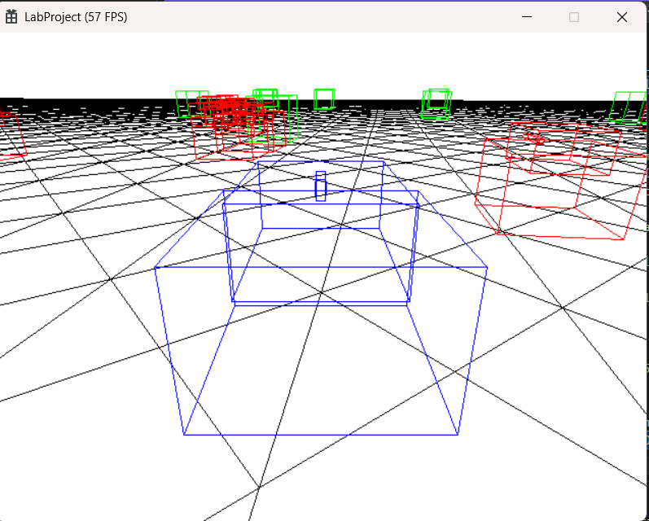
플레이어는 장애물들을 부수고 적 탱크를 먼저 부숴야 이기게 된다.

조작키 : wasd
발사 : spacebar
회전 : 좌클릭

핵심 구현
- 클라이언트간 이동 동기화
- 클라이언트간 타격/충돌 처리
- 죽으면 1초 후 부활
- 상단 좌측에 HP, KILL / death 텍스트로 표시
- 죽인 id 표시
- 키를 입력한 간단한 상점 구현
- 오른쪽 상단 킬많이한 순으로 LeaderBoard 표시

High-level 디자인
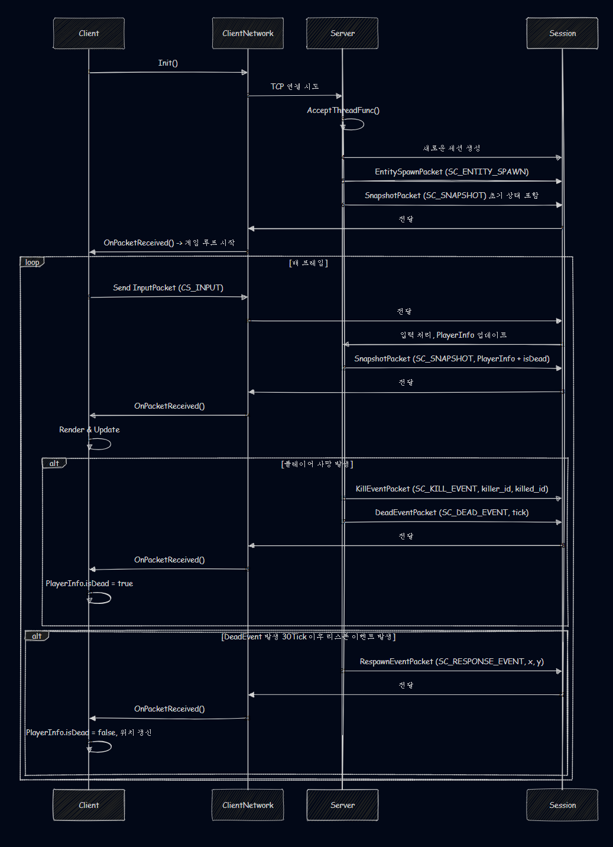
■ 클라이언트

■ 서버
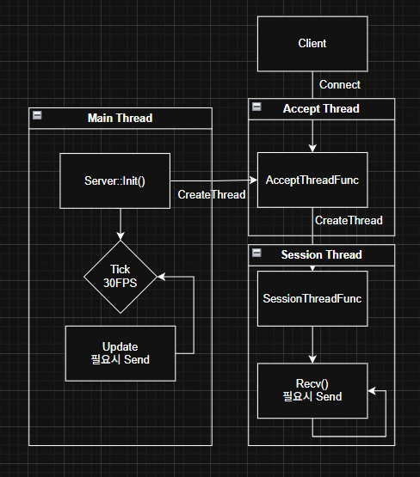

Low-level 디자인
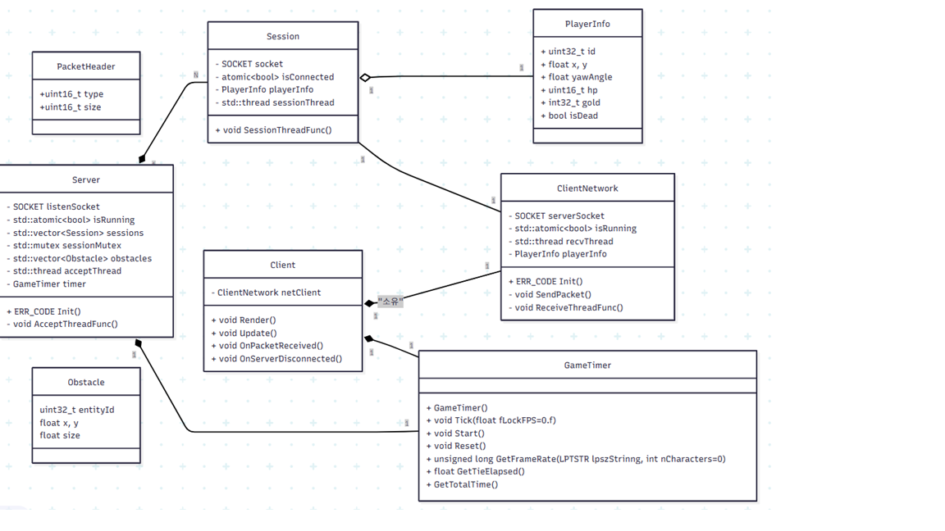

■ 패킷
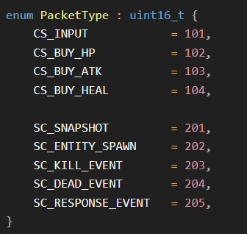
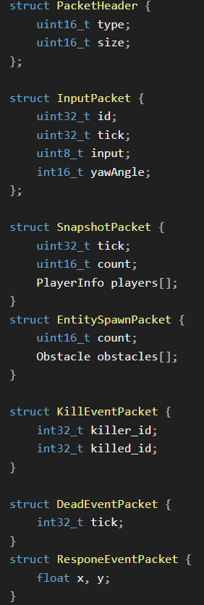
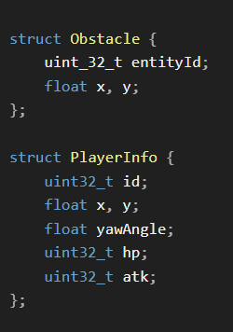
팀원 별 역할분담

이현수 – 서버 프레임워크, 서버 - 클라가 통신하는 쓰레드, 네트워크 I/O
패킷 분배, 서버 루프
신동호 – 게임 프레임워크, 게임 오브젝트 클라 – 서버가 통신하는 쓰레드

개발환경
Visual Studio 2022 , C++, Winsock2 API, GitHub, Notion

개발일정
이현수
일 | 월 | 화 | 수 | 목 | 금 | 토
 |  | 28 | 29 | 30 | 31 | 1  Server::Init() 버클릿 소켓 Init
2 | 3 | 4  Session::SessionThreadFunc 처리 (recv, 필요시 send) | 5 | 6 | 7 | 8  main스레드 - GameLoop
9 | 10 | 11  Session Thread Send | 12 | 13  Session  Thread Recv | 14  패킷 전송 | 15
16 | 17 | 18  InputPacket | 19 | 20 | 21  SnapshotPacket | 22
23 | 24 | 25  타격 동기화 | 26 | 27 | 28  KillEvent | 29
30 | 1  LeaderBoard | 2 | 3 | 4 | 5  DeadLine | 6
7 | 8 | 9 | 10 | 11 | 12 | 13

개발일정
신동호
일 | 월 | 화 | 수 | 목 | 금 | 토
 |  | 28 | 29 | 30 | 31 | 1
2 | 3  Server::AcceptThreadFunc (Accept, New Session 처리) | 4 | 5 | 6  ClientNetwork::SendThreadFunc | 7 | 8
9 | 10 | 11  Client SendPacket | 12 | 13  Client OnPacketReceived | 14 | 15
16 | 17 | 18  EntitySpawnPacket / 지형 처리 | 19 | 20 | 21  사망/부활 처리 | 22
23 | 24 | 25  BUY_HP, BUY_ATK | 26 | 27 | 28  BUY_HEAL | 29
30 | 1 | 2  비동기 소켓 변경 | 3 | 4 | 5  Dead Line | 6
7 | 8 | 9 | 10 | 11 | 12 | 13

